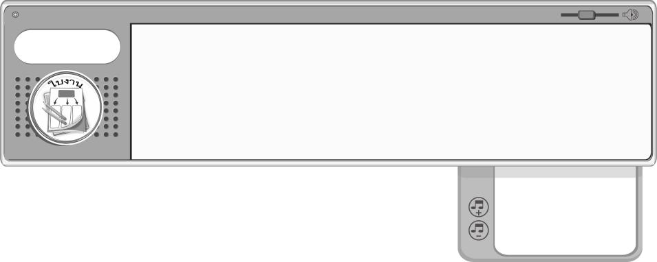
ชิ้นงานที่ 16
เรื่อง การแสดงระบำดอกบัว

วันที่...........เดือน..............................พ.ศ............
ชื่อ.............................................................ชั้น..................เลขที่...........
ได้_______คะแนน
คะแนนเต็ม 10 คะแนน
ให้นักเรียนแบ่งกลุ่ม กลุ่มละ 4 คน ฝึกปฏิบัติท่ารำประกอบเพลงระบำดอกบัวที่นักเรียนฝึกตามครูในข้อ 2 จากนั้นประเมินผลลงในแบบบันทึกและตอบคำถาม

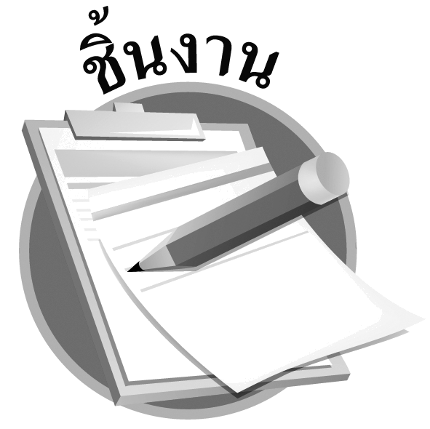


แบบบันทึกการปฏิบัติท่ารำประกอบเพลง ระบำดอกบัว

รายการประเมินผล | ดี | พอใช้ | ควรปรับปรุง
- ร้องเพลงได้ถูกต้องตามจังหวะและทำนอง
- ร่ายรำประกอบเพลงได้ถูกต้อง
- ความพร้อมเพรียงในการปฏิบัติท่ารำ
- ความสวยงามของท่ารำที่ได้ปฏิบัติ
- ความสนุกสนานเพลิดเพลิน
ขณะที่แสดงประกอบเพลงระบำดอกบัวนักเรียนรู้สึกอย่างไร_____________
______________________________________________
การแสดงของกลุ่มนักเรียนมีข้อดีอย่างไร_______________________
______________________________________________
นักเรียนจะปรับปรุงการแสดงระบำดอกบัวของกลุ่มนักเรียนได้อย่างไร
______________________________________________
______________________________________________
______________________________________________

